
新品新方案—AIGC场景项目交付指导

锐捷网络股份有限公司
版权所有 侵权必究

文件类型：互联网AIGC场景项目交付指导文件 |  | 文档密级： D
文件编号： | 版本：V1.0 | 生效日期：2024年5月 日
主送对象：CBG技术服务部 |  | 抄送对象： 傅晓莉、徐韬、张华钗
编写人： 詹长贵、陈世朋、卢为3 |  | 审核人：高天龙、林坚武、马戎

目录
1. 背景说明 3
2. 适用范围 4
3. 方案及产品介绍 4
3.1方案及产品介绍 4
3.2方案学习 4
4. 职责分工 4
5. 版本推荐 5
6. 项目交付与管理 6
6.1项目交付与管理流程 6
6.1.1流程图 6
6.1.2关键点 7
6.2准备阶段 8
6.2.1售前移交及需求方案前置管理 8
6.2.2项目启动会 8
6.3规划阶段 9
6.3.1集成施工培训 9
6.3.2现场勘测 9
6.3.3方案设计及评审 10
6.4实施阶段 11
6.4.1设备安装 11
6.4.2软件调试及质量巡检 11
6.4.3进展同步 12
6.5收尾阶段 12
6.5.1提交服务完成确认报告及转运维 12
6.5.2转运维评审 13
6.5.3质量复检 14
7. 质量管理方案 14
7.1质量管理关键点 14
7.2工程考核方案 14
8. 解释权限及生效日期 15

背景说明
AIGC 场景作为互联网行业重点交付方案，为有效支撑产品工程交付质量，提升锐捷产品市场影响及服务竞争力；项目管理中心联合互联网交付团队、互联网产品技术支持中心特制定了AIGC场景项目交付与管理SOP，目的是规范交付流程、保障交付质量和服务口碑。
本文档主要指导原厂工程师如何开展互联网AIGC场景项目交付与管理，并对交付关键点进行说明。

适用范围
本程序适用于互联网行业AIGC场景原厂工程项目，需要严格按此实施SOP指导开展项目交付与管理工作，确保项目交付质量。

方案及产品介绍

3.1方案及产品介绍
产品类别 | 产品型号 | 方案价值点描述
整机 | S65/S69系列 | AI-Fabric智算中心网络解决方案  1、超大规模组网 ：采用多轨组网架构，支持按 需灵活部署，三级组网最大可支持32K个GPU集群  2、极致高吞吐网络：采用400G RoCE无损网络 设计，实现高带宽、低时延 的网络通信，同时利用 RALB技术保障网络的高带 宽利用率  3、快速部署上线：支持RDMA配置一键部署,兼容云平台部署,具备多个应用 案例和大规模RoCE参数调优经验  4、AI智能运维：实时遥测关键指标并进行可视化呈现，多维度监控分析，防患于未然

3.2方案学习
序号 | 课程名称 | 学习链接
1 | 锐捷AI-Fabric智算中心解决方案资料地图 | https://ruijie.feishu.cn/sheets/De7ysxD1AhkezFtuOV2cUHSBnSg?sheet=3CPOb3
2 | Elearning学习地图链接 | http://learning.ruijie.com.cn/map/view.aspx?mid=36332
备注：项目实施前必须完成课程学习，了解方案价值点、且具备实施能力；方案学习后如仍不具备交付能力，需要及时向锐捷申请赋能培训或业务指导，确保可独立开展项目实施、工程交付满足质量要求。

职责分工
角色 | 职责
项目群经理 | - 负责SOP整体策划及维护管理；  - 负责项目交付与管理流程中-项目交付关键活动及配套工具模板的设计和维护；  - 负责项目产品层面异常风险事件支持；  - 负责产品交付质量整体监控，质量问题识别，改善方案制定与落地推动；
产品服务代表 | - 支持SOP整体策划及维护管理；  - 负责项目交付与管理流程中-产品交付关键活动及配套工具模板的设计和维护；  - 负责AIGC项目需求及技术方案评审支持；  - 负责项目产品层面异常风险事件支持；  - 负责AIGC场景一线技术能力赋能；
技术负责人 | - 项目交付技术层面整体内外部接口，客户技术方案交流和技术规范的制定及宣贯；  - 负责项目技术实施方案、实施流程、实施技术的质量把控；  - 负责项目全生命周期技术问题管理，技术风险预警；  - 负责项目实施操作指导及相关技术文档输出，负责交付团队技术赋能等工作。
项目负责人 | - 负责AIGC项目产品交付与整体管理；  - 负责项目需求及方案前置管理，整体方案设计，进行风险识别及应对；  - 向集成商（或施工方）赋能培训，传AIGC项目集成施工标准要求并对集成施工质量进行验收检查；  - 严格按照产品交付SOP进行操作，并及时上传项目实施质量交付物；  - 关于交付质量检查中识别到的问题及风险，需要及时推进整改，直至质量合格。

版本推荐
AIGC项目使用版本需要结合项目使用方案评估后给出，使用版本通过官网或RTR发布版本申请下载。版本获取流程：
- 项目使用版本有产品经理或售前在项目交付前向研发项目组以邮件形式发起项目使用版本申请；
- 研发项目组需要结合项目方案评估，技术负责人配合售前及产品经理场景信息收集。
- 研发项目组基于场景信息收集内容确定推荐版本及按需导入内部场景技术方案验证；
- 对应推荐版本通过验证后，服务代表可审批通过下载版本；
- 若场景交付时效受验证及审批影响，需要升级市场售前，由产品经理推动版本验证或特批。

项目交付与管理

6.1项目交付与管理流程

6.1.1流程图
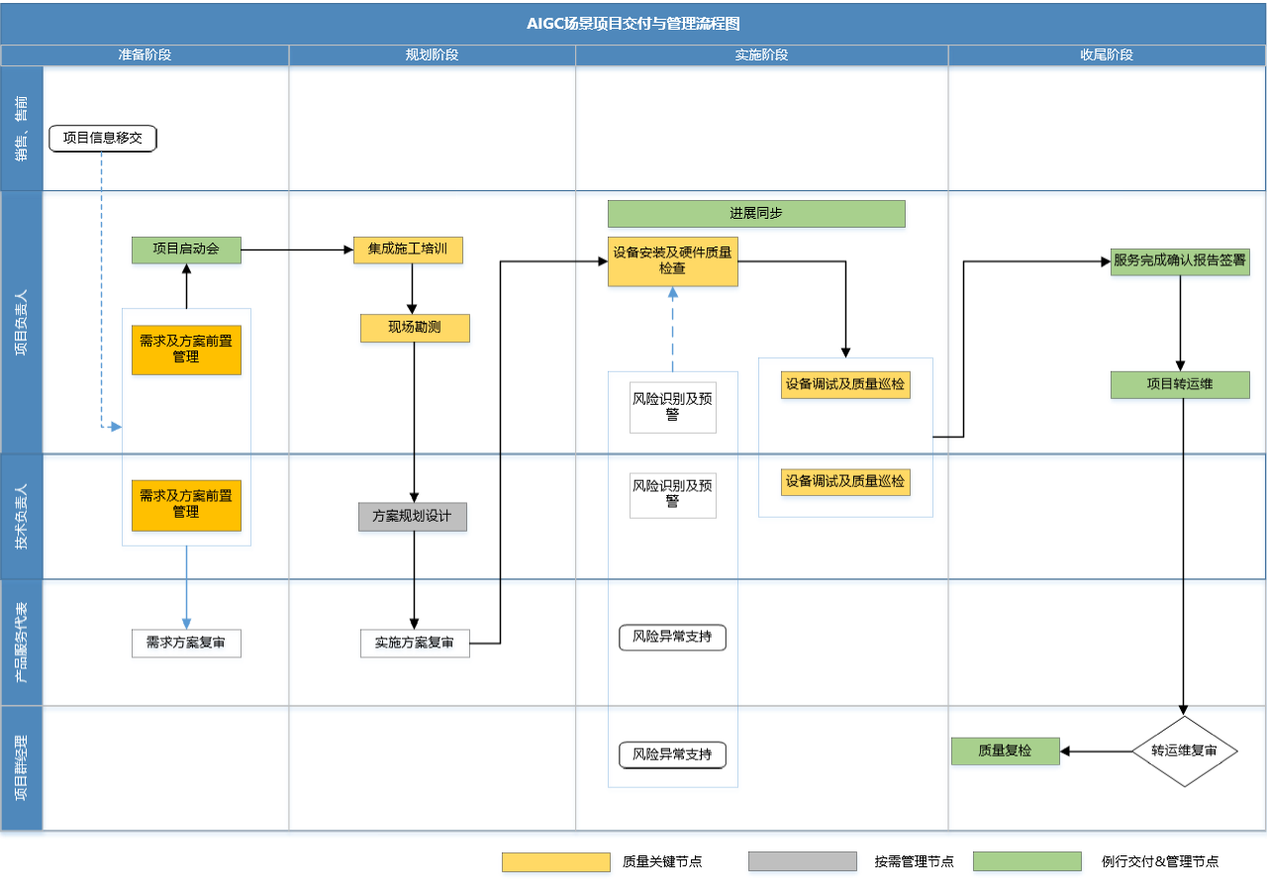

6.1.2关键点
阶段 | 关键点 | 关键点说明 | 关键点执行要求 | 工程考核验收标准
准备阶段 | 识别互联设备兼容性风险；  识别交付服务边界。 | 提前识别组网方案中我司设备与非我司设备的兼容性是否存在风险  提前识别我司在交付中与客户、集成商的服务分工。 | 兼容性问题确认：  与售前在移交相关项目信息，重点评估组网方案中我司设备与友商设备（包括不限服务器使用网卡类型及固件版本、拓扑中各设备端口使用光模块型号等）的兼容性是否存在问题，如无法识别及时升级到二线进行评估  交付分工界面确认：  现有PSC交付范围外是否存在其他需要我司配合点（包括不限服务器部署及地址规划、服务器网卡部署及测试等） | 风险登记册
规划阶段 | 集成施工培训 | 集成施工前向集成商或施工队传递硬件安装集成施工要求并达成共识，避免事后扯皮、返工，影响进度 | 1、我司负责安装  遵循客户机房施工规范的前提下，可召集施工队在入场施工前进行相关安装赋能培训  2、非我司负责安装  必须将我司设备硬件安装规范传递给接口客户(集成商或施工队)，按需进行远程讲解且达成共识并记录 | 上传培训照片或示范点现场安装赋能指导照片或向客户传递证明（邮件、微信等）
实施阶段 | 机房勘查 | 确保机房环境要求、机柜/设备安装空间、线缆长度等满足硬件安装要求 | 1、我司服务侧负责安装  根据数据中心工勘检查checklist表完成勘查，若机房存在问题需要将问题传递给客户并完成整改  2、非我司服务侧负责安装  需要将数据中心工勘检查checklist表传递至客户，并回收相关记录；客户首单需进行检查，并将检查结果传递给客户，存档 | 上传数据中心工勘检查checklist表或客户传递证明（邮件、微信等）
 | 方案设计 | 方案规划设计需通过内部二线评审后才能实施 | AIGC的技术方案都需要通过二线评审后才能实施；若客户主导方案存在风险需及时引导客户修正 | 上传可实施的方案规划与设计
 | 集成施工质量检查 | 确保集成施工质量达到规范标准，避免出现影响设备/网络稳定运行的潜在风险 | 1）集成施工过程中或完成后，需要对集成施工质量进行检查，包括设备安装检查、光衰检查、弱电布线检查等（结果记录在《硬件安装质量检查表》中）  2）若非我司负责安装，需要进行抽检，检查发现的施工质量问题需及时向客户及施工方反馈并要求整改，如现场因客观条件不具备整改条件，需要及时向客户发送风险告知书并和客户达成共识 | 上传《硬件安装质量检查表》
 | 链路质量检测 | 软件调测配置完成后需要对链路端口进行质量巡检，确保软件链路质量符合要求 | 当前按照《S6980链路质量检测方法》手工检查，待6月底工具上线后进行自动化巡检 | 上传巡检结果

6.2准备阶段

6.2.1售前移交及需求方案前置管理
活动目的：完成项目售前信息移交，开展需求及方案前置管理，提前识别需求及方案层面风险。
管理动作：
- 项目负责人牵头结合项目信息，和销售、售前交流项目详细信息（交流方式不限），明确项目需求，项目范围、获取售前方案、客户要求等关键信息；
- 获取的项目信息，评估项目需求及方案是否存在风险，如无法判定，可联动服务代表一起开展需求及方案等初步评审，并识别潜在的风险及问题。
- 重点评估组网方案中我司设备与友商设备（包括不限服务器使用网卡类型及固件版本、拓扑中各设备端口使用光模块型号等）的兼容性是否存在问题，如无法识别及时升级到二线进行评估
- 如存在风险或问题，需及时拉通销售、售前、等项目相关方进行沟通，制定应对方案
风险登记册 项目方案交接单
责任人：项目负责人、技术负责人
活动输出：《项目方案交接单》（含项目需求及售前方案）、需求及方案初审结论、项目风险登记册（如存在风险需要进行记录输出）。

6.2.2项目启动会
活动目的：通过多方启动会议，明确项目需求、工程目标、进度计划、职责分工、验收标准等。
管理动作：服务主体需要和客户及相关干系方约定时间，开展外部启动会议，重点确认信息如下；项目负责人线上或线下参与交流支持。
- 明确客户及项目相关方需求及关注点；
- 明确项目实施注意事项及风险；
- 明确项目分工界面；
- 明确项目需求及验收要求；
- 明确项目工期及实施计划；
- 明确项目培训需求；
- 明确项目进展同步机制及文档模版。
项目启动会议纪要模板如下：
项目启动会（模板）
责任人： 项目负责人。
活动输出：《项目启动会议纪要》，通过工程系统推送或线下邮件发送客户及相关方。

6.3规划阶段

6.3.1集成施工培训
活动目的：结合启动会共识验收标准，以及产品的交付特点，需要在集成商（或施工队）入场施工前进行集成施工标准要求同步或培训赋能。
管理动作：向集成商或施工队传递集成施工要求并进行培训赋能。集成施工具体关键点包括光纤布线、光模块安装、设备安装、线缆连接、线缆标签、信息记录等，关系项目交付质量，需要重点传递。具体要求如下：
- 如果条件具备，建议现场开展对集成商或施工队的赋能培训工作，赋能培训材料如下：
锐捷数据中心交换机产品资料包
- 如果不具备现场培训条件，必须在集成施工开展前将相关材料和《集成施工关键点一页纸》传递给集成商或施工队项目经理，确保其对集成施工要求充分理解且共识。
集成施工关键点一页纸
责任人：项目负责人
活动输出：《培训照片》或《示范点现场安装赋能指导照片》或集成施工关键点传递记录证明（邮件、微信等）

6.3.2现场勘测
活动目的：通过勘测了解现场环境，以便制定合理等产品实施（安装、调试）方案，确保可落地执行。
管理动作：勘测要求及参照文档：
若安装服务为客户侧，需将数据中心工勘检查checklist表传递至客户
序号 | 关键点 | 描述 | 备注
1 | 机房环境 | 确保机房环境要求、机柜/设备安装空间、线缆长度等满足硬件安装要求
2 | 机柜/设备安装 | 机架、机柜空间满足设备安装规范
3 | 电源供电 | PDU电源位置、机柜功耗、电源线长度是否符合规范
4 | 勘测异常问题记录 | 记录工勘异常情况知会客户并完成整改，重点关注现场灰尘是否满足施工条件。若灰尘较多需要评估达到入场要求及施工期间设备（包含光模块、光纤保护）。
明细请见附件：
数据中心工勘检查checklist表
责任人：项目负责人。
活动输出：《工勘检查表》。

6.3.3方案设计及评审
活动目的：完成项目实施方案设计、编写及评审。
管理动作：
- 《项目实施方案》编写：通过客户信息收集，编写项目实施方案，详细阐述整体方案及详细规划设计；
- 《项目实施方案》评审：方案编写完成后需提交产品服务代表进行评审，审批通过后可进入到实施方案设计环节；
参照模板如下：
责任人：技术负责人、项目负责人、产品服务代表。
活动输出：输出《项目实施方案》、《IP地址规划表》、《拓扑图》等项目实施及规划文件。

6.4实施阶段

6.4.1设备安装
活动目的：按照设备安装规范完成设备安装，避免因安装规范及环境问题，影响设备稳定运行。
管理动作：需要严格按照设备安装规范进行设备安装，如设备安装工作由施工队负责，安装前或安装过程中需要对施工队进行培训或现场督导，安装结束后需要进行安装质量检查。具体要求如下：
硬件安装关键点及要求明细：
序号 | 关键点 | 描述 | 备注
1 | 设备安装 | 1、机柜固定牢靠，不会发生移动和倾倒；  2、设备安装后，前、后机柜门能关上  3、设备周围有足够的通风空间，特别是前后面板（20厘米以上）。机柜表面应完整、无损失、螺丝紧固，机柜内接插件和设备接触可靠；  4、机房或者工作台(机柜）严禁出现渗水、滴漏、结露
2 | 光纤安装 | - 除了进行正常对接，不要让连接器研磨端面与任何其他物体进行接触或是刮蹭、  - 如果出现可预见的端面脏污，可使用MPO清洁仪/盒式清洁仪清洁MPO连接头  - 光纤安装
3 | 端口防尘 | - 未接线的设备端口、光模块需要用防尘塞堵住  - 光纤跳线在进行对接前尽量避免打开防尘帽，已经连接到适配器面板还未进行对接的适配器接口尽量不要去除防尘帽  - 未安装引擎或线卡的槽位需安装上安装空挡板  - 设备加电前，需确认机柜是否有异物要清理干净；避免设备启机将异物吸入设备。
硬件安装质量检查表
责任人：项目负责人。
活动输出：设备安装照片等；《硬件安装质量检查表》。

6.4.2软件调试及质量巡检
活动目的：按照实施方案或客户需求完成设备调试，实现产品功能需求；同时对产品交付质量、设备运行状况、功能实现情况进行整体验收测试，确保产品功能交付及实施质量满足质量规范要求。
管理动作：
- 严格按照《项目实施方案》或客户需求开展设备软件调试工作，具体标准如下：
序号 | 关键点 | 描述 | 备注
1 | 功能配置 | 基于工程规划生成的配置脚本完成所有设备配置刷入
2 | 路由检查 | 查看网络节点路由邻居建立是否正常，路由学习是否正常
3 | 网管连通检查 | 检查客户运维平台对接确认是否正常
4 | 服务器接入检查 | 检查服务器间IP互通是否正常（提前确认与客户分工）
5 | 网络性能测试 | 通过perftest工具测试网络转发性能是否符合方案设计基准（提前确认与客户分工）
6 | NCCL通讯性能测试 | 通过nccltest工具测试通讯库转发性能是否符合方案设计基准（提前确认与客户分工）
7 | 开源训练模型测试 | 通过开源训练模型测试训练性能是否符合方案设计基准（提前确认与客户分工）
- 软件调试及网络联调完成后，需要对实施质量进行整体检查并提交检查结果。检查关键点及详细要求如下：
序号 | 关键点 | 描述 | 备注
1 | 设备硬件健康检查 | 使用小锐云服检查设备硬件是否存在异常，基于检查报告判断
2 | 链路质量检查 | 使用小锐云服链路质量巡检误码率是否正常，基于检查报告判断
3 | 连线正确性检查 | 收集LLDP信息比对与规划表核对是否相同。
质量巡检通过小锐云工具实现，目前正在开发中
责任人：项目负责人、技术负责人。
活动输出：小锐云巡检结果

6.4.3进展同步
活动目的：及时同步项目进展，确保客户服务感知，项目问题及时推动解决。
管理动作：项目交付过程中，需要按照和客户约定的周期进行项目进展同步，确保客户服务感知，若交付过程出现客户服务感知风险隐患，及时向督导负责人进行升级；进展同步要求如下：
- 优先在工程系统中同步并推送客户；若必须线下（微信、邮件）同步；
- 通告频率：双周一次；
- 进展同步内容详实，体现专业，站在受众者角度反馈项目实际进展与风险；需要包括项目进展、当前问题及风险、下一步计划等。
责任人：项目负责人。
活动输出：周报或者进展通报。

6.5收尾阶段

6.5.1提交服务完成确认报告及转运维
活动目的：和客户完成服务确认报告签署，获得验收确认；同时按项目规范，提交工程文档，申请转运维。
管理动作：
- 客户移交：将项目资料移交客户，如《产品配置/维护手册》《项目实施方案》、《IP地址规划表》、《拓扑图》《项目总结报告》等；
- 提交服务完成确认报告：
和客户签署《服务完成确认报告》，签署方式可选纸质报告签署或微信推送至客户（项目启动时绑定客户），进行服务确认及评价；如选择线下签署方式，需要将签署结果进行拍照及上传。
备注：目前原厂工程项目暂不支持线上服务完成确认报告推送及签署。
- 提交项目转运维申请：
- 转运维工程文档要求：
序号 | 文档 | 备注
1 | 《拓扑图》 | 转维时一定要将交付遗留问题进行澄清
2 | 《IP地址规划表》
3 | 《项目实施方案》
4 | 《项目总结报告》
- 技术质量要求： 小锐云工具巡检合格、安装实施质量检查表合格
责任人： 项目负责人。
活动输出：工程系统完成转运维申请电子流。

6.5.2转运维评审
活动目的：完成项目转运维审批，质量检查，质量问题识别与推动整改；
管理动作：项目群经理结合如下标准进行转运维申请，如存在质量问题，需要及时对转运维申请进行驳回，明确质量问题并推动整改。质量要求如下：
- 对项目质量关键流程节点交付质量进行检查；
- 工程文档检查：参照项目转运维提交文档要求，检查文档是否提交及文档质量；
- 技术质量检查：小锐云巡检是否合格；
- 转运维审批通过后，触发回访流程模块，获取客户满意度数据。
责任人： 项目负责人、项目群经理
活动输出：工程系统完成转运维评审电子流。

6.5.3质量复检
活动目的：完成项目交付质量检查与打分。
管理动作：
- PMO项目群经理和质量PC对项目交付质量进行检查；
- 如质量检查过程中，如出现质量风险、或质量关键点需要进一步确认的，可升级至服务代表进行质量复检，复检完成后完成项目关闭。
责任人： 总部项目群经理、质量PC。
活动输出：工程系统生成项目关闭、质量通报结果。

质量管理方案

7.1质量管理关键点
 | 质量管理点 | 验收物 | 提交形式 | 验收方式 | 流程设计
质量管理点 | 集成施工培训 | 上传培训照片或示范点现场安装赋能指导照片或集成施工关键点传递证明（邮件、微信等） | CSM流程节点上传 | 项目群经理、SD质量PC转运维后抽检 | KCP节点
 | 现场勘测 | 上传数据中心工勘检查checklist表或客户传递证明（邮件、微信等） |  |  | KCP节点
 | 施工质量检查 | 上传《硬件安装质量检查表》 |  |  | KCP节点
 | 软件质量巡检 | 上传巡检结果 |  |  | KCP节点

7.2工程考核方案
原厂工程考核方案：
指标名称 | 子指标 | 考核目的及指标定义（含计算公式）
AIGC项目交付质量 | AIGC项目交付质量（得分） | 软件质量达标*70%+工勘质量达标*30%
 | 工勘质量达标 | 按照取数规则进行稽核，满足要求记为100分，不合格记为0分  1、非我司负责安装，需要将交付关键点传递至客户或施工队并记录就算合格，未传递记为不合格  2、我司负责安装，按要求输出工勘质量检查checklist表，并逐一稽核
 | 软件质量达标 | AIGC项目设备在入网前必须通过巡检，并结果达到合格要求

解释权限及生效日期
本文件由CBG技术服务部-项目管理中心解释，自发布之日起生效。

